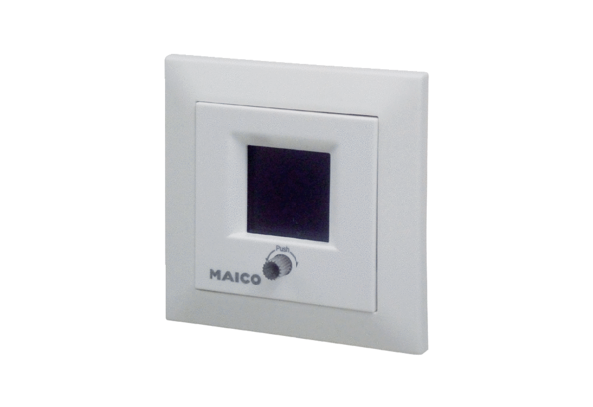Commande air ambiant RLS 5 UPUnité de conditionnement : 1 pièceGamme: K
Numéro de référence : 0157.0846Fabricant : MAICO

